SigmaPay

Modelagem de Processos de Negócio
Autores: Augusto Turolla, Tiago Arrazi, Pedro de Matos | Data de emissão: 26/08/2019
Revisor: | Data de revisão
FOLHA DE CONTROLE DE REVISÕES

Número da versão | Data de emissão | Registro de modificações
V1.0 | 26/09/2019 | Criação do documento

Índice
1 Objetivo do Documento 4
2 Modelagem de Processos 4
2.1 Processo As Is 4
2.2 Processo To Be 4
2.3 Diagrama de Casos de uso 4

Objetivo do Documento

O objetivo desse documento é identificar, analisar e descrever as necessidades do negócio dentro do domínio de Benefícios aos Trabalhadores, e por fim modelar as cadeias de processos “As-Is” e “To-Be”. A modelagem tem como base a Arquitetura Orientada a Serviços (SOA), separando o sistema em responsabilidades funcionais distintas, cada a qual agrupa tarefas bem definidas, levantadas em função da análise de processos “as-is”. A notação BPMN (Business Process Modeling Notation) será utilizada para comunicar processos de negócios por meio de desenhos de fluxograma, seguindo um conjunto de regras e convenções de notação.

Modelagem de Processos

Os atores do processo de Pagamento são: Usuário, Estabelecimento, Adquirente e Processadora. O processo é iniciado pelo Usuário, uma vez que esse tenha requerido o pagamento do serviço ou produto consumido. O Usuário comunica sua intenção a um representante do estabelecimento, conciliando forma de pagamento e realizando ações mecânicas com a máquina de pagamento.
A máquina de pagamento é por sua vez propriedade do Adquirente, ator responsável por capturar a transação financeira, enviando dados de transação para a Processadora, que verifica essa mesma transação e retorna uma resposta ao Adquirente.
A Processadora é responsável por identificar e validar a transação, verificando na Base de Dados se o cartão existe, retornando se a transação foi validada, e por consequência executada, ou se foi recusada, invalidando a transação. As informações do estado de transação são enviadas para a máquina de pagamento.

Processo As Is
Usar a notação BPMN

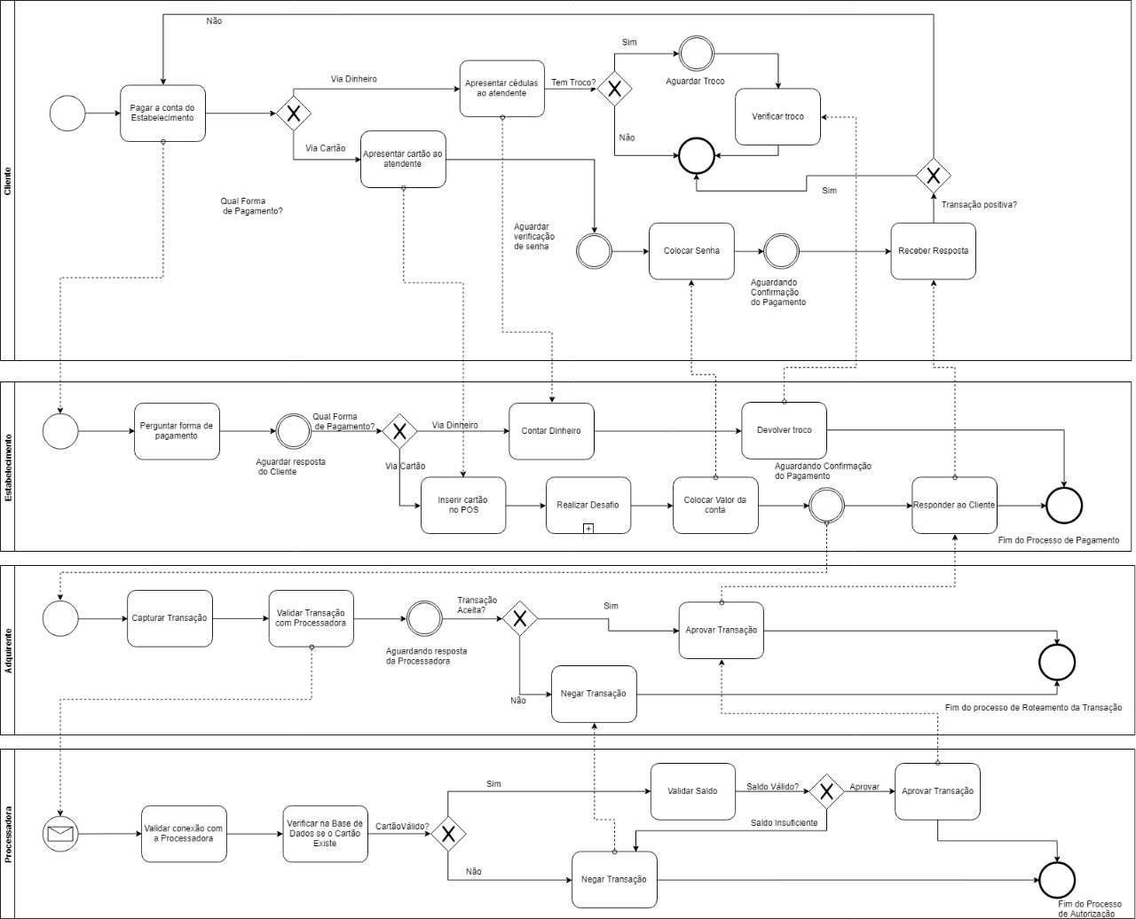

Processo To Be

Usar a notação BPMN

    - Detalhamento das tarefas do processo To Be

Nome da Tarefa
Dados de entrada
Descrição paso a paso da terfa:
Dados de Saída:

Diagrama de Casos de uso

